Nom des élèves du binôme : Note :

Activité 18 : Le sol, un milieu de vie particulier /20

POSTE 1 : Connaître le sol

Compétence travaillée :
S’informer : extraire des informations d’un texte
Communique : légender un dessin

A l’aide du document du poste 1, complète le tableau suivant.
Grâce à ce tableau, légende la photographie de la coupe de sol le plus précisément possible.
Couches du sol
Composition de la couche

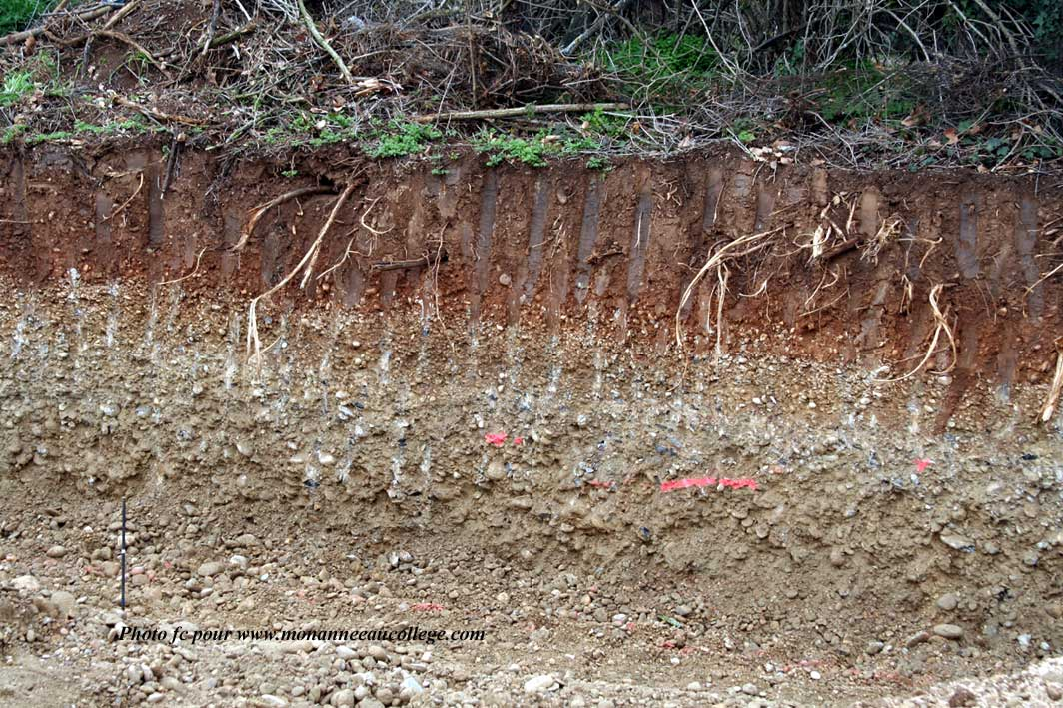
Titre :

POSTE 2 : reconnaître les animaux du sol grâce à une clé de détermination

Compétence travaillée :
Utiliser ses connaissances : utilisation d’une clé dichotomique

Détermine les animaux récupérés grâce l’appareil de Berlèze grâce à la clé de détermination

Espèce 1 =
Espèce 2 =
Espèce 3 =
Espèce 4 =
Espèce 5 =

Pour une des espèces de ton choix, donne les différentes étapes que tu as suivies pour déterminer de quelle espèce il s’agissait.

Espèce ……. :

POSTE 3 : Le sol, un milieu de vie ?
Compétences travaillées :
Réaliser : suivre un protocole
Communique : représenter

Expérience | 1 | 2 | 3
Schéma
Conclusion
POSTE 4 (à faire à la maison) : La chaîne des animaux des êtres vivants du sol
Réalise la chaîne alimentaire des êtres vivants du sol grâce au tableau suivant :
Etres vivants | Régime alimentaire
Débris végétaux
Bactéries | Débris végétaux
Champignons | Débris végétaux – bactéries
Lombrics | Débris végétaux - champignons
Géophile | Lombrics

